年 班
姓名
小朋友，你知道到游泳池玩水，應該怎麼穿戴才是正確的嗎？請幫以下的男(女)娃做適當的穿著，一一畫上該有的裝備。同時把須要的物品，在○裡塗上顏色。

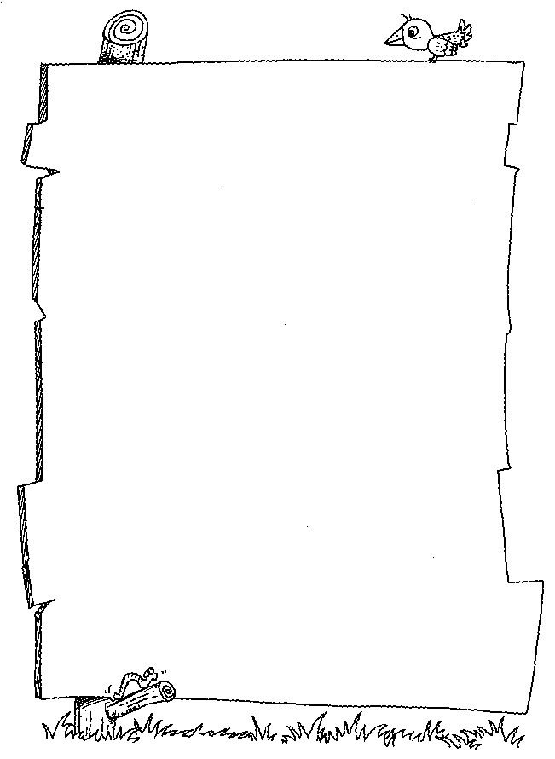
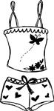
泳帽
泳衣、泳褲
可樂
薯條
泳鏡
游泳圈或浮板
棒棒糖

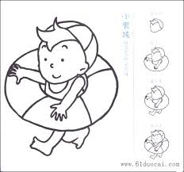
有了正確的裝備外，當然還要知道到泳池戲水要注意的事情。請至少寫出兩點。
